Младшая группа «Гномики»
Воспитатель: Палий М.Д.
Тема: «Вот, как мы играем!»
Цель: Развивать социально-коммуникативные навыки. Способствовать у детей развитию положительной самооценки.
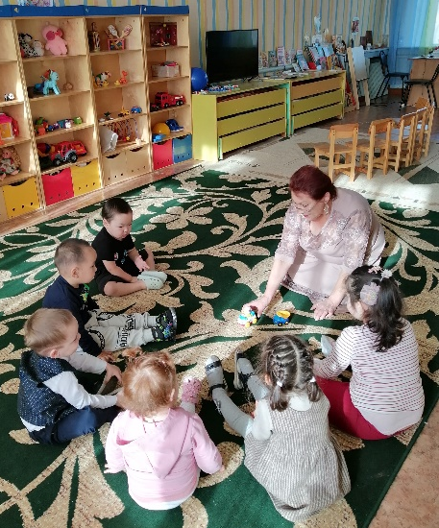
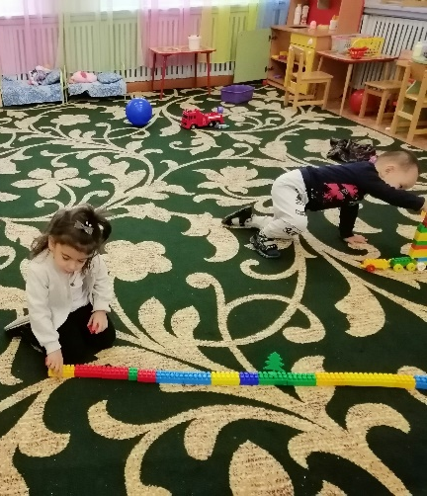
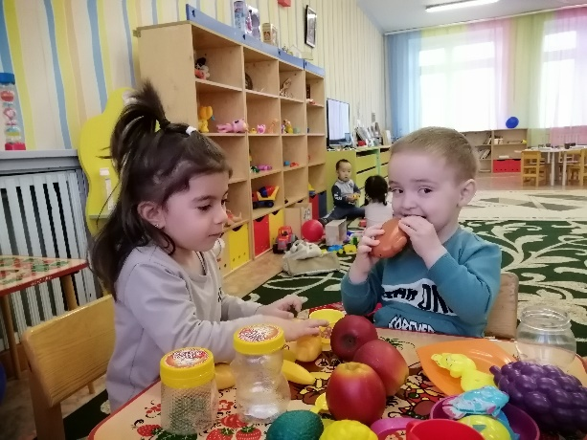
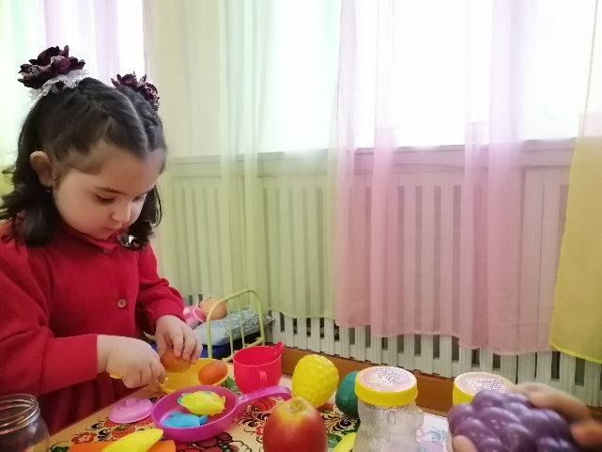
Задачи: Развитие способов ролевого поведения. Учить правильно называть предметы, их значение; формируя предпосылки сюжетно-ролевых игр. Развивать речь ребенка. Формировать у детей потребность делиться впечатлениями, играя вместе.

